Webspecialisatie Phonegap/Cordova

Vincent NobeN MCT3 – Web & UX

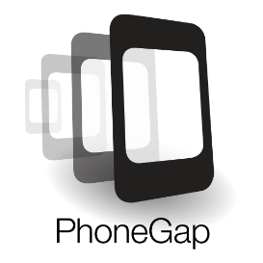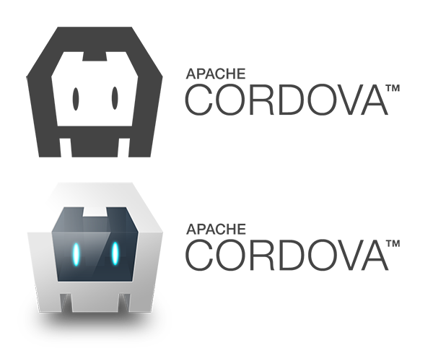

Node.js

# Keuze onderwerp

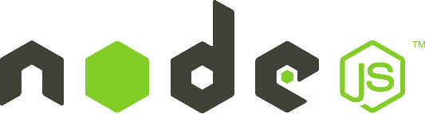In eerst instantie had ik node.js gekozen als onderwerp voor dit vak. Node.js is een softwareplatform waarop men applicaties kan ontwikkelen en draaien. Nieuw is dat deze applicaties voor dit platform niet worden uitgevoerd in een webbrowser, maar in de JavaScript-Engine van Node.js zelf die op de server draait. Node.js bevat ook een ingebouwde http-server waardoor - wanneer Node.js op een webserver geplaatst wordt - deze een nieuw en sneller alternatief vormt voor server-side scripting zonder gebruik te moeten maken van bijvoorbeeld apache.

# Reden wijziging onderwerp

Hoewel ik zeker dingen heb bijgeleerd in de 2 weken dat ik node.js mijn onderwerp was heb ik toch beslist te veranderen van onderwerp. Ik heb vele informatieve video’s over node.js bekeken, documentatie en codevoorbeelden opgezocht maar toch bleef het concept me heel wazig en kon ik het niet echt begrijpen. Het bleef veel te vaag voor mij en ik wist eigenlijk niet waar ik mee bezig was en daarom heb ik beslist een onderwerp te kiezen dat dichter ligt bij mijn grootste intresse, mobile design en development. Phonegap/cordova is een reeds veelbesproken gegeven met tonnen aan soms warrige documentatie, en ik zag hierin een goede uitdaging om dit geheel eens helemaal uit te pluizen.

Phonegap/Cordova

# Keuze onderwerp

Zoals hierboven vermeld heb ik een sterke interesse in mobile webdesign. Wanneer je echter gewone websites mobile maakt is het nog altijd niet mogenlijk om de hardware van het mobiele apparaat zoals camera, gps, buzzer etc aan te spreken. Phonegap/Cordova dicht dit gat en vormt de verbinding tussen website en smartphone om zo het volledige potentieel van de smartphone of mobiele toestel te benutten in een native webapplicatie.

# Cordova vs phonegap

Zoals u ziet wordt in dit verslag gesproken over phonegap/cordova. Wat is nu net het verschil? Het hele project is gestart onder de naam Phonegap. In 2011 werd het project echter gekocht door Adobe om het te “comercialiseren”. De originele code moest echter open source blijven en werd daarom overgedragen aan apache om te beheren en onderhouden. De naam van deze versie werd dan gewijzigd naar apache cordova, terwijl de versie gewrapt met adobe paketten de totaalnaam Phonegap heeft overgenomen. Phonegap en Cordova zijn dus eigenlijk hetzelfde, enkel voegt Adobe met Phonegap extra tools toe om developpen gemakkelijker en gebruiksvriendelijker te maken. Je zou kunnen zeggen dat Cordova de engine achter phonegap is. Veel Phonegap command line commando’s resulteren dan ook in het oproepen van Cordova functies. Bijvoorbeeld:



# Hoe werkt het

Het concept achter Phonegap is vrij simpel.  
Phonegap applicaties bestaan uit webviews. Dit wil dus ook zeggen dat je je applicatie codeerd als een website. Dit door gebruik te maken van HTML5, CSS3 en Javascript. Serverside talen zoals php zijn echter niet toegestaan. Via de Cordova javascript plugins kan je de hardware van mobiele apparaten aanspreken. Wanneer je je applicatie uiteindelijk gaat builden stopt phonegap je webapp in een wrapper die door het mobiele besturingssysteem begrepen kan worden. De cordova javascript plugins kunnen dus dus via deze wrapper o.a. de camera van je mobiele toestel aanspreken.

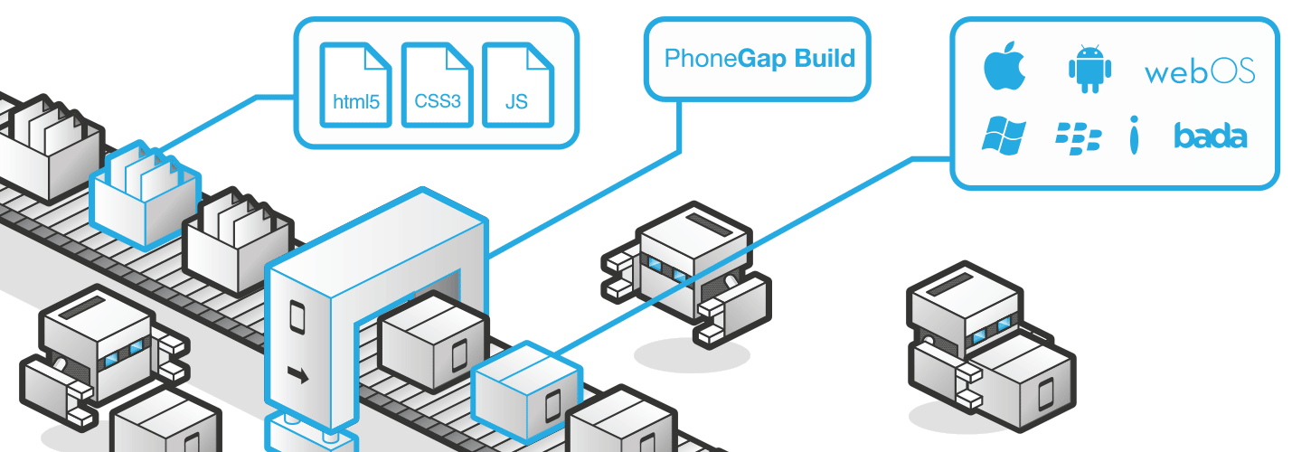

# Besturingssystemen

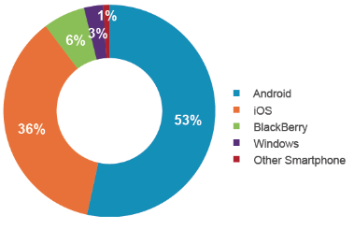Het grote voordeel van Phonegap is dat het heel veel mobiele besturingssystemen werkt. Wanneer je je Phonegap app build zal phonegap deze dus meerdere keren builden in een wrapper specifiek voor de door jouw geselecteerde mobiele besturingssystemen. De meest gebruikte besturingssystemen zijn Android, IOS en windows phone. Maar ook Bada, Symbian, BlackberryOS, webOS, Tizen, Ubuntu Touch, Firefox OS etc behoren tot de mogenlijkheden.

Gebruik besturingssystemen

#### Opmerking 1:

Ik moet hier wel bijvermelden dat je geen IOS app kan builden zonder geldige IOS developper license. Deze licentie kost $99 per jaar, en dan ben je nog niet zeker dat je applicatie ook echt in de Itunes store terecht komt.

#### Opmerking 2:

Hoewel Phonegap vele besturingssystemen ondersteund ondersteunt niet elk besturingssysteem alle phonegap plugins. Dit door limitaties in het besturingssysteem of het niet ondersteunen of ontbreken van bepaalde functies. De meeste originele plugins van Cordova worden wel ondersteunt zoals u hieronder kan zien, al zijn er dus ook hier uitzonderingen.

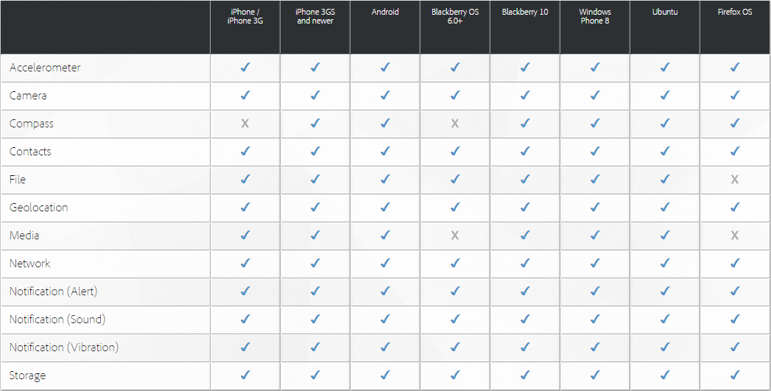

#### Opmerking 3:

Naast deze standaard Cordova plugins zijn er nog honderden custom plugins met allerlei doelen. Ik denk hierbij aan Bluetooth, NFC, Touch ID. Deze plugins zijn echter vaak veel specifieker per besturingssysteem. Touch ID is bijvoorbeeld een plugin voor IOS. En voor Bluetooth zijn er ook aangepaste plugins per besturingssysteem. Wanneer je applicatie slechts voor 1 besturingssysteem bedoelt is vormt dit natuurlijk geen probleem. Wanneer je applicatie echte voor meerder besturingssytemen bedoelt is zal je de Phonegap plugins dus moeten gaan combineren en eventueel alternatieven bieden voor niet beschikbare functies etc.

# Hoe begin je er aan

Hoewel je in principe een leeg phonegap project van github kan downloaden en daar in verderwerken en builden via phonegap build raadt ik dit ten zeerste af. Dit is heel omslachtig werken en kost je uren en uren extra tijd.

## Slechte manier (for educational purposes !!! Do not use !!!)

* Download een template Cordova project van Github.
* Download en implementeer de nodige Cordova plugins handmatig.  
  Dit vergt een heel werkje om via een config.xml alle plugins juist in te stellen en te implementeren.
* Upload je project naar een Github repository.
* Maak een account aan op Phonegap build en link je Github account hier aan.
* Build je app via Phonegap build, download en test hem.
* Ga bij elke kleine wijziging door volgende stappen:
  + Update github repository
  + Laat Phonegap build een nieuw versie builden van je applicatie.
  + Download je applicatie, installeer en test ze.

= NOT DONE !!!

## Via command line (Aanbevolen methode !!!)

Veel gebruiksvriendelijker en efficiënter is om je Phonegap projecten te starten en beheren via command line.  
Hiermee automatiseer je heel het gegeven van Besturingssystemen en plugins toevoegen en ben je zeker dat alle plugins juist toegevoegd worden per besturingssysteem.

### Installeer Node.js

Phonegap is een instantie van de Node Package Manager (npm) van Node.js geïnstalleerd moet worden.  
Installeer dus eerst Node.js via [www.nodejs.org](http://www.nodejs.org)

### Installeer phonegap

Wanneer Node.js en npm succesvol geïnstalleerd zijn kan je met onderstaand commando het Phonegap pakket installeren. Dit via je windows commandprompt of terminal.  
*We vragen hier Node Package Manager om Phonegap globaal op ons systeem te installeren.*

npm install -g phonegap

### CreËer een nieuw phonegap project

Na de installatie van het Phonegap package is het aanmaken van een nieuw project zeer gemakkelijk.

In command line doen we:  
*Een leeg phonegap project wordt van Github gedownload en geplaatst in de map “my-app-foldername”.*

Phonegap create my-app-foldername

### Platformen toevoegen

Via het Phonegap package is het toevoegen van besturingssystemen ook uitermate gemakkelijk geworden.

phonegap platform add android  
phonegap platform add ios  
phonegap platform add windows  
…

*We voegen Android/IOS/windowsphone/… toe als ondersteund besturingssysteem voor onze applicatie*

We kunnen ook controleren welke platforms we geïnstalleerd hebben.  
Of platformen verwijderen die we toch niet willen ondersteunen.

phonegap platforms // Geeft lijst geïnstalleerde en beschikbare platform  
phonegap platform remove ios // Verwijderd IOS uit het project

### Plugins toevoegen

Plugins toevoegen doen we ook via de command line.  
Phonegap zal zelf detecteren welke platformen geïnstalleerd zijn, voor welke platformen de plugin beschikbaar is en deze dan ook overeenkomstig installeren.

phonegap plugin add org.apache.cordova.camera // Installeert Camera plugin  
phonegap plugin add org.apache.cordova.dialogs // Installeert Dialogs plugin

*Phonegap installeert plugins automatisch voor elks geïnstalleerde besturingssysteem*

Een lijst van de traditionele cordova plugins vind u hier:  
<http://docs.phonegap.com/en/4.0.0/cordova_plugins_pluginapis.md.html#Plugin%20APIs>   
  
Er zijn echter nog vele andere, al dan niet besturingssysteem specifieke plugins beschikbaar.  
Die kan u makkelijk zoeken en raadplegen via:  
<http://plugins.cordova.io>

We kunnen ook controleren welke plugins we geïnstalleerd hebben.  
Of plugins verwijderen die we toch niet willen ondersteunen.  
*Phonegap verwijderd plugins automatisch uit elks geïnstalleerde besturingssysteem*

phonegap plugins // Geeft lijst geïnstalleerde plugins  
phonegap plugin remove org.apache.cordova.camera // Verwijderd de camera plugin

### Plugins aanspreken

Nadat een plugin geïnstalleerd is kunnen we deze makkelijk aanspreken door bijvoorbeeld een onclick actie op een html button te plaatsen. Om bijvoorbeeld ons toestel 300ms te laten vibreren doen we in de javascript file:

*navigator.notification.vibrate(300);*

# Testing

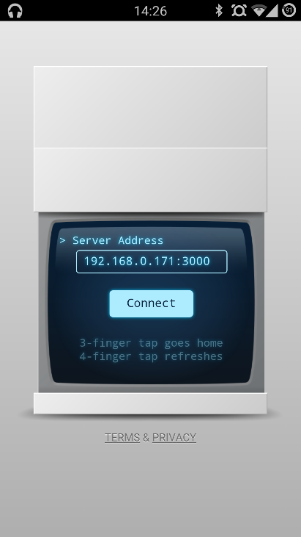Om het testen enorm te vergemakkelijke heeft Phonegap een developper applicatie ontwikkeld.  
Deze applicatie staat toe om realtime te testen op je apparaat.  
Deze applicatie is beschikbaar voor Android, IOS en Windows.  
Ge kan ze downloaden via de specifieke appstores of via <http://app.phonegap.com/>

### Start livetesting

Om je phonegap live te testen start je eerste een liveserver met commando:

phonegap serve

Na enkele seconden verschijnt er in je console een ip adres. Start de phonegap developper app, voer dit adres in en duw op connect. Vrijwel onmiddellijk zal je applicatie te zien zijn op je toestel met volledige ondersteuning van alle plugins. Telkens je in code saved detecteerd de liveserver dit en refreshed de developper applicatie zichzelf. Gebruiksvriendelijker als dit kan het niet.

# Applicaties Builden

Om na het testen je applicatie echt te builden zijn er 2 mogenlijkheden.

### Via phonegap build

Dit houd in dat je je project gaat uploaden naar een Github repository.  
Deze github repository link je aan je Phonegap build account.  
Via de website van phonegap build kan je dan een bepaalde repository laten builden.  
Daarna kan de uiteindelijke applicaties hier downloaden.  
Ik raad deze methode aan wanneer je meer dan 1 of 2 besturingssystemen wil ondersteunen.  
Want dit brengt met zich mee dat je een config.xml bestand moet maken waarin je alle plugins en platformen definieert zodat Phonegap build deze gebruikt bij het builden van je project.  
  
Phonegap build wijst zichzelf uit en is te vinden via:  
<https://build.phonegap.com>

### Via specifieke SDK’s en command line

Je kan je Phonegap applicatie ook builden aan de hand van de SDK’s van elk besturingssysteem. Dit zorgt ervoor dat je Github en Phonegap build niet nodig hebt en in enkele seconden via command line je applicatie kan builden. Langst de andere kant moet je wel de gehele SDK van elke besturingssysteem installeren wat wel wat schijfruimte in beslag neemt. De keuze is aan de developper.  
Builden doe je dan via het commando:

phonegap build

*Hiervoor moet je echter de android SDK, Apache ANT en Java development kit geïnstalleerd hebben.*

# Besluit

Ik heb deze periode enorm veel bijgeleerd over Phonegap/Cordova.  
Ik concludeer dat Phonegap eigenlijk een geweldig project is maar met een soms heel verwarrende documentatie. Documentatie van verschillende versies die niet altijd compatibel zijn zijn soms dicht bij elkaar te vinden. Maar eenmaal dat je de smaak te pakken hebt en weet waar je moet kijken is het vrij eenvoudig te begrijpen en kan je naar hartenlust experimenteren. Ik hoop met dit verslag dan ook iets van verduidelijking te brengen in het hele Phonegap gegeven. Want verwarring zou zeker geen demper mogen zijn om met Phonegap te gaan experimenteren aangezien het zoveel potentieel heeft en zichzelf al vaak genoeg heeft bewezen.

# Assets

Ik heb voor dit vak natuurlijk ook een echte test applicatie gebouwd.  
Deze bevat enkele tests van plugins alsook een beknopte installatie handleiding.  
Bedoeling is deze applicatie na mijn schoolcarriere verder uit te bouwen en ook echt te releasen.  
Om zo de stap naar phonegap toch weer iets kleiner te maken.  
  
Deze applicatie is ook te vinden bij de bijgevoegde assets van dit verslag.

# Toekomst

Naast het verder uitwerken van mijn applicatie wil ik mij ook verdiepen in het Ionic framework.  
Dit is een styling framework gebouwd op Phonegap om je applicaties een heel native look te gaven.  
Dit framework maakt echter gebruik van het AngularJS framework waarvan ik bij deze opdracht geen kennis had. Waardoor enkele tests die ik gedaan heb steeds eindigde met onoplosbare problemen wegens onkunde  
Mijn huidige applicatie maakt daarom gebruik van jqueryMobile voor paginabeheer en styling.

# Bronnen

Wat betreft code heb ik het meeste geleerd via youtube tutorials en code voorbeelden gevonden via google.  
  
Voor documentatie en plugin informatie zijn er natuurlijk:  
[cordova.apache.org](http://cordova.apache.org)   
[www.phonegap.com](http://www.phonegap.com)   
[app.phonegap.com](http://app.phonegap.com)   
[build.phonegap.com](http://www.build.phonegap.com)   
…

